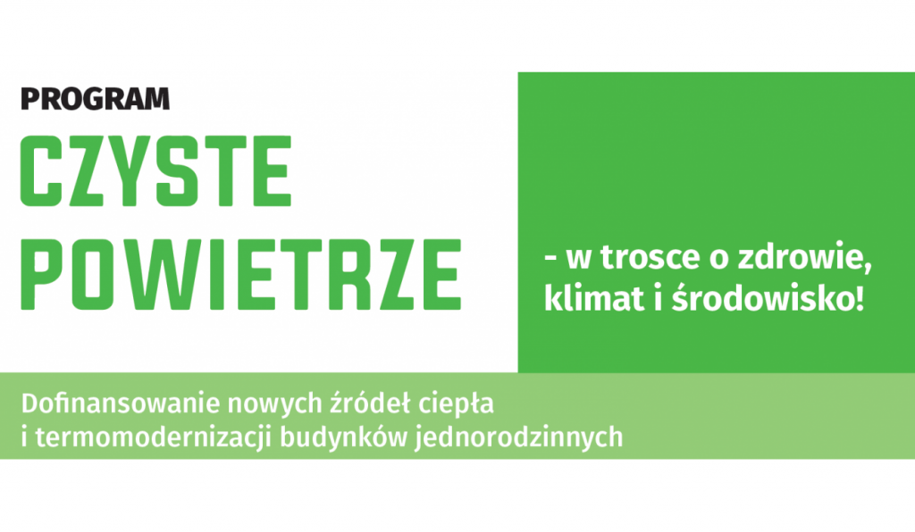

**Uzyskaj do 90 % dofinasowania na wymianę starego pieca C.O.**

Wojewódzki Fundusz Ochrony Środowiska i Gospodarki Wodnej w Olsztynie  zaprasza na spotkanie informacyjne dotyczące programu „Czyste Powietrze”.

**Program ten dedykowany jest osobom fizycznym, a dotacja nawet do 90% wartości zadania przeznaczona będzie na wymianę starych pieców oraz docieplenie budynków.**

W trakcie spotkania omówione zostaną założenia programu i możliwe do zrealizowania przedsięwzięcia oraz procedura składania wniosku i realizacji zadania.

Serdecznie zapraszamy do aktywnego udziału!

**Gminny Ośrodek Kultury, Wojska Polskiego 18, 11-606, Budry**

**4 października 2018 r. (czwartek) - godz. 18.00.**

więcej szczegółów:

[**http://wfosigw.olsztyn.pl/2018/09/19/nabor-wnioskow-w-ramach-programu-priorytetowego-czyste-powietrze/**](http://wfosigw.olsztyn.pl/2018/09/19/nabor-wnioskow-w-ramach-programu-priorytetowego-czyste-powietrze/)